***Статья по теме «Обучение в движении дошкольников посредством многофункциональных напольных игр»***

***Подготовила:***

***воспитатель МБДОУ «Детский сад «Аленка»***

***Жувасина Н.Н.***

Обучение в движении - это не про спорт и подвижные игры ,а про возможность двигаться и обучаться в естественной среде,когда дети находятся не в статичной позе, а совершают различные двигательные действия, которые нужны в данный момент для решения познава- тельной задачи. Почему же обучение в движении актуально в наши дни? Я думаю, что ответ на фотографиях с конкурсных занятий, которые нашла на просторах интернета. Эту подборку назвала «Двигаться нельзя так учиться. Где поставитьзапятую?».Вот одна из таких фотографий.

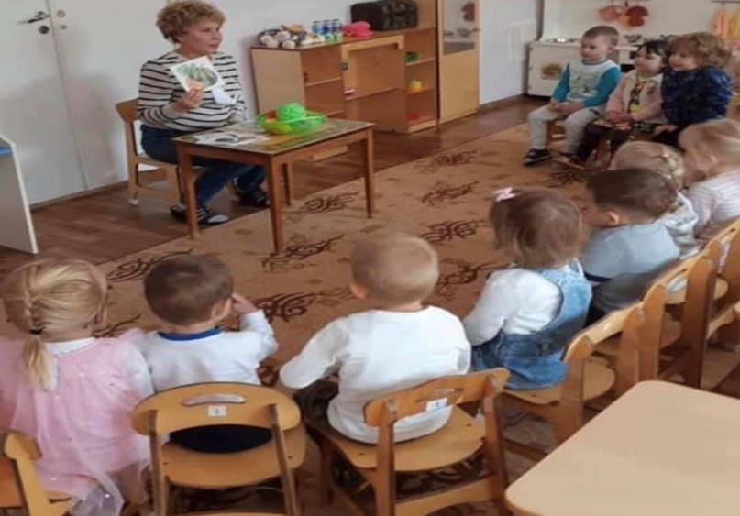

Что чувствую дети? А воспитатель? Что слышно, глядя на фотографию? Можно ли говорить, что здесь дети проявляют инициативу? Познавательную активность? Взаимодействуют друг с другом? Ставят перед собой познавательную или игровую цель? Вы правы, конечно, нет. А ведь все перечисленное – это целевые ориентиры на этапе завершения дошкольного образования. Я думаю, что причина – это наши привычки, стереотипы, что надо научить ребенка сидеть, чтобы подготовить к школе, иначе он будет неусидчивым. Но разве дети не умеют сидеть? Конечно, умеют. За столом они и так проводят много времени: рисуют, лепят, занимаются аппликацией, складывают пазлы.

А на детской площадке очень можно услышать: « Не беги! Не упади!». Некоторые родители, приводя ребенка в детский сад, просят, чтобы он не бегал, а то вспотеет, упадет, замарает новыештаны или куртку….Но ведь движение – это жизненная потребность ребенка. Результатом такой детской обездвиженности является не только ухудшение физического здоровья, но и снижение познавательной активностию. А где ребенок получает эту энергию? Конечно, в движении!

Об этом писали еще в начале 20 века ученый, педагог, врач Ефим Аронович Аркин, что умственный рост требует серьезного развития двигательной активности. На сегодняшний момент в одном из эфинов Вячеслав Дубынин(доктор биологических наук) сказал:Двигаться нам очень полезно,когда мы двигаемся 2/3 части нашего мозга активируеся (центр памяти,мышления,внимания),и активно работающие мышцы выделяют белки(миокины)влияю на мозг улучшая его состояние,поэтому движение даже 1000 шагов в день это не шутки.

**Поэтому** обучение в движении- это не про спорт и подвижные игры, а про возможность двигаться и обучаться в естественной среде. В этом случает на помощь нам педагогам приходят, казалось бы, очень простые игровые технологии, инновация которых состоит в том, что они превращают статичные игры в подвижные. И сегодня речь пойдет о развивающих напольных игр. Используя напольные игры, мы можем проводить занятия с детьми в подвижной форме, можно интегрировать различные образовательные области и двигательную активность. В наше время идею обучения в движении как способа развития ребенка продвигает Марк Вайнапель, создатель целый арсенал напольных развивающих игр ВЭЙТОЙ. Изучив напольные игры, которые разработал Марк Вайнапель ,я пришла к выводу ,что такой подход к познавательному развитию дошкольников будет эффективным .Также познакомилась с опытом доктора педагогических наук Ларисы Кругловой по созданию интерактивного пола. Изучив их опыт, который предлагает в своих методических пособиях игры с фигурами на полу.

Я предположила, что если взять знакомую дидактическую или настольную игру и перенести ее на пол, дополнить ее двигательной активностью, то игра превратится в подвижный квест, где решение образовательных задач будет происходить незаметно для ребенка.

Инновационной составляющей моего опыта является использование игровых полей в сочетании с авторскими играми, интерактивный характер взаимодействия с детьми впроцессе обучения.

**Цель**: использование напольных игр как эффективное средство обучения и развития детей в движении.

**Задачи:** Изучить опыт обучения в движении.

Апробировать игровые приемы и разработать новые игры

Мотивировать детей на познавательную активность через движение.

Ниже представлена система работы с детьми, родителями и педагогами по обучению в движении.

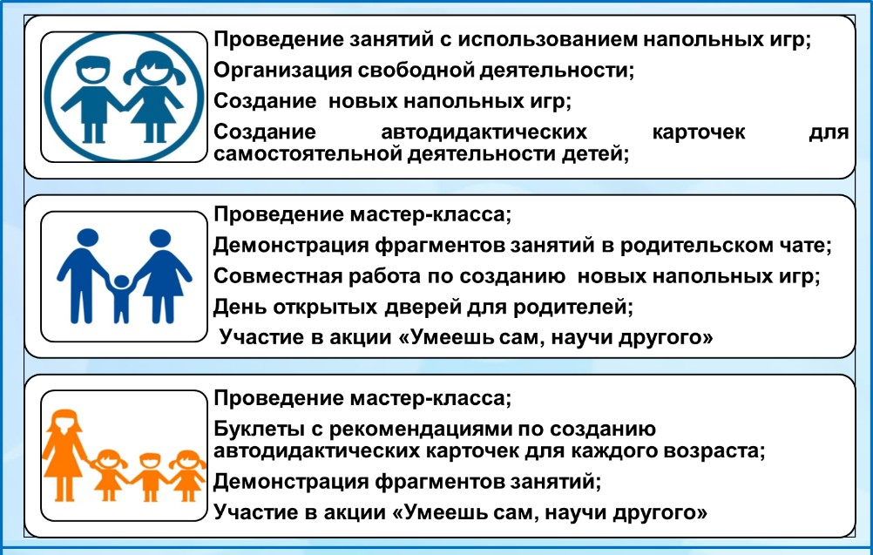

Результат работы:

- у *детей* имеется устойчивый интерес к развивающим напольным играм, повысилась познавательная активность. Дети способны самостоятельно организовывать напольно-подвижные игры.

-*родители* проявляют интерес к познавательной деятельности детей,создают условия для обучения в движении дома, осознают значение движения для умственного развития детей.

- у п*едагогов повышается*  уровень профессионального развития

Появилась возможность решать образовательные задачи в игровой деятельности, обогащать развивающую предметно пространственнуюсреду.

Соотнесла этап познавательного развития ребенка от простого любопытства до познавательной активности и составила универсальный алгоритм обучения в движении, который представлен:

1 этап — вношу новую игру, рассматриваем ее, изучаем правила игры

2 этап—пробуем играть поправилам игры

3этап—предлагаю детям авторские игры, игры с дидактическим содержанием,карточки-схемы,новые правила игры

4этап — придумываем совместно с детьми новую игру, правила игры, обучаем других детей

Каждый этап может быть растянут по времени —все зависит от интереса детей к предлагаемым играм.

Последнийэтап-это как задание со звездочкой ,не для каждого возраста,является дополнением к игре.

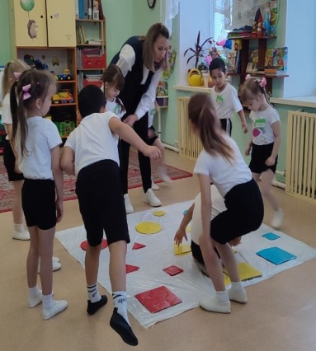Знакомство детей с играми произошло во второй младшейгруппе.Принесла детям большую красочную коробку с надписью:«Форма.Цвет.Размер».Открыв ее, ребята принялись рассматривать фигуры, сравнивать по размеру, раскладывать игровое полотно, предлагать варианты игры .Мы играли с ребятами в игру**«**Волшебные карманы»на классификацию фигур по нескольким признакам. В дидактической игре «Помогите зайке» ребята учились определять фигуру по ее внешним признаками словесному описанию.

В настоящее время я работаю с детьми средней группы. Им также интересны напольные игры. Только сейчас они усложняются и больше направлены на обучение.В дидактической игре«Геометрическая полянка» ребята учатся классифицировать фигуры на группы, закрепляют названия геометрическихфигур, в игре «Продолжи ряд» учатся выбирать фигуры по заданным признакам.

А также статичные игры **«**Клумба», «Геометрические фигуры», «Интересная тропинка», «Крестики нолики».

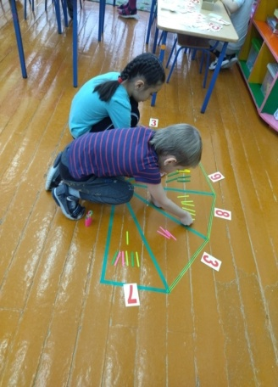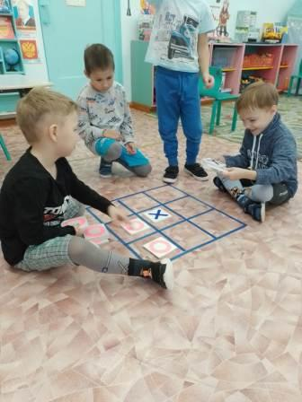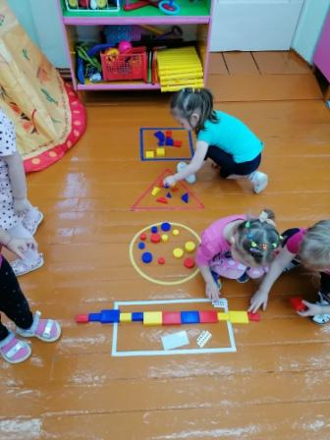

**Также**  организовала пространство коридора, где дети выполняли упражнения во время следования в режимных моментах и вместе с родителями.**Очень** приятно, когда заитнересованные родители делятся своими идеями по оформлению образовательной среды, которые мы берем на вооружения. Знакомя родителей с технологией «Обучение в движении», я отправляю в родительский чат видеоролики, как мы играем с детьми,а с ребятами мы провели для мам и пап мастер-класс, на котором показали игры, рассказали, как мы играем и, конечно, устроили игротеку.

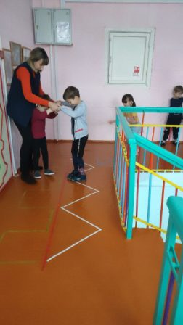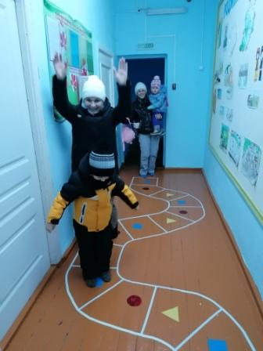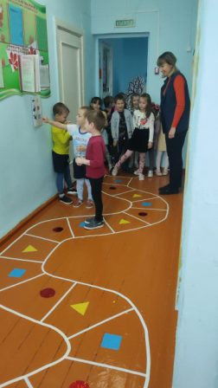

Подробно изучив данную тему, была составлена картотека напольных игр, которую использовала в ДОУ. И распространила данную технологию на просторах интернета.

Реализация обучения в движении способствует росту познавательной активности детей.Её я оценивала через наблюдение по таким показателям как:

-интерес к играм

-настойчивость в игровой деятельности

-эмоциональная вовлеченность в действие

Критерием оценки являлось проявление данного показателя.

Анализ результатов наблюдения показал:

-дети длительно и сосредоточенно играют

-активны в получении результата

-стремятся справиться с трудностями в решении игровых задач

-проявляют эмоции, сердятся, если не получается внимательно слушают инструкцию и правила игры

-повысилась познавательная мотивация

-дети стали сообразительнее, увеличилась скорость мыслительных реакций

-удерживают в памяти инструкцию из нескольких частей

-принимают игровую задачу в играх с правилами

-проявляют интерес к результату

-охотно сотрудничают друг с другом.

В любом детском саду с любой материальной базой, возможно, осуществить обучение в движении. Для этого не требуется существенно менять развивающую среду, специального обучения, так как время освоения этих игр и педагогом, и детьми является минимальным. Обучение в движении можно с успехом применяться для детей любого возраста, например, в раннем возрасте, когда дети осваивают сенсорные эталоны, позволяет осуществлять индивидуальный подход к детям с разными учебными возможностями.

Итак, как показывает практика, лучшим, развивающим и обучающим пособием становится то, что выбирают сами дети. А они отдаю тпредпочтение подвижным развивающим играм, поскольку движение — это естественное состояние здорового ребенка. В данной статье затронула и рассмотрела лишь маленькую часть по теме «Обучение в движении», которая дает возможность двигаться и обучаться в естественной среде, формируется устойчивый интерес и понимание смысла той деятельности, которой он занимается. И самое главное, мы с вами педагоги должны создавать такую среду ,такие игровые пособия , для того чтобы детский сад стал для ребенка вторым домом, в который он каждое утро бежал в припрыжку и чтобы дети знали,что им там не придется сидеть целый день на стульчиках!